2015我的医考之路——为自己喝彩为医学教育网的老师喝彩
学员150****1829
嗨，大家好，我是学员150*****1829.我43岁了，是一个腿有二等残疾的乡村医生，今年报考了执业医师。第一次考执业医就通过了考试。这是自己努力奋斗的结果，但更重要的是我有一个法宝——那就是医学教育网。多亏了医学教育网的各位老师，没有他（她）们就没有我今天的成功。不信，那请你继续往下看……
九年前，我报名考助理医师，考了一年又一年，考了4年才勉强通过考试。可是2013年的时候考执业药师，我一次就通过了三门，2014年考过了剩下的一门。都说执业药师难考，通过率极低，为什么我能考过呢？不是我厉害，而是因为我有法宝——医学教育网的课件。那是在买书的时候，偶然发现了滨州飞岳书店的宣传单上医学教育网的课件，但是没听说有看课件通过考试的，我抱着试试看的想法买了基础班的全部课程。心想书、课件买啥也是买，赌一把。结果你知道了吧？我通过了考试，拿到了执业药师证书。真是太谢谢医学教育网的各位老师了。对于我一个学临床的中专生来说，若不是医学教育网的各位老师那精彩的讲解、引导，根本不可能通过考试。
2015年，执业助理考过5年了，可以考执业医师了。但是我不敢报名，43岁了，若是和9年前考助理时一年又一年，我……因为考助理时那几年，唉！屡考屡败，屡败屡考，一次次的失败至今还历历在目，何况考执业医师比考助理更难！唉……
不过，不怕，我想起了医学教育网的老师们，我的指路灯，我的启明星。有他（她）们在我怕啥？执业药师的课讲的那么清楚明白，能让我一个门外汉都能一次通过考试，执业医师的课肯定错不了。是你们——医学教育网的老师们让我重新鼓足了勇气，燃起了希望。我不再犹豫，买了无忧通关班的全部课程。接下来在医学教育网讲课风趣幽默爱编口诀、段子利用表格总结记忆的汤老师，美丽大方有气质讲课条理清晰铿锵有力的景晴老师，讲课简洁明了通俗易懂的邵启轩老师，温文尔雅的叶东老师，讲课直击重点落落大方的王逸老师等等各有讲课风格的老师们的带领下，我开始了我的备考之战！
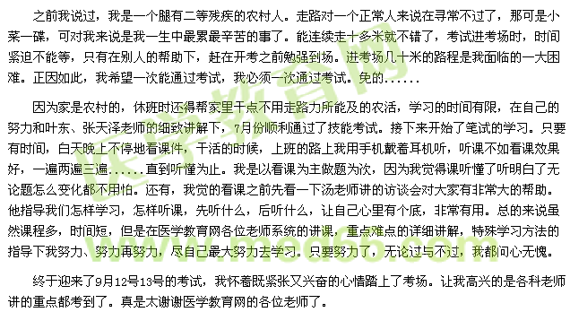
12月1号，考试成绩出来了，我通过了，虽然分数不算很高。这真是宝剑锋从磨砺出，梅花香自苦寒来。我对自己选择了医学教育网自豪，为此多给自己来几个赞！
自从我考出执业药师，我同学、同事都向我取经，我告诉他（她）们。我的秘密武器就是医学教育网，他（她）们也纷纷买了网校的课件，还有的药师、医师课件都买了呢。
噢，对了，还有一点很重要，就像汤老师说的，考试的时候答案千万不要去改，因为会的就选对了，不会的就是不会，改也改不对，甚至把对的给改错了。我深有体会。希望对大家有帮助。
医学教育网的各位老师们，感谢的话不会说，我在我的家乡给你们鞠躬了，谢谢你们，是你们辛勤的汗水+我自己的努力换来了我今天的成功！我为自己喝彩，为你们——医学教育网的各位老师们喝彩!为你们各位桃李满天下喝彩！！！
【医学教育网学员原创转载注明出处】

